Министерство науки и высшего образования РФ  
ФГАОУ ВПО

Национальный исследовательский технологический университет «МИСиС»

Институт Информационных технологий и компьютерных наук (ИТКН)

Кафедра Инфокоммуникационных технологий (ИКТ)

**Отчет по лабораторной работе №2**

по дисциплине «Программирование и Алгоритмизация»

на тему «Организация разветвлений. Разветвления в цикле»

Выполнил:  
студент группы БИВТ-24-5

Черных Богдан

Проверил:   
Стучилин В. В.

Москва, 2024

Теоретическое введение. Разветвление – это структура, содержащая две ветви, из которых, в зависимости от условия, будет выполнена только одна. Разветвления организуются с помощью условного оператора if : if (выражение) { Операторы1 } [Else { Операторы2 }] . . . Если выражение имеет значение true, то выполняются Операторы1, и происходит переход к оператору, следующему за if. Если выражение имеет значение false, то выполняются Операторы2, расположенные после else, и далее выполняется оператор, следующий за условным. Если вторая ветвь отсутствует (такая структура называется «обход»), то в случае невыполнения условия никаких действий не производится и сразу выполняется оператор, следующий за условным. Если блок (операторы, заключенные в {}) состоит из одного оператора и не содержит описаний переменных, то скобки можно не использовать. Далее приводятся примеры программ с использованием разветвлений, разветвлений в цикле и множественного выбора.

**Цель** лабораторной работы: Изучить и приобрести навыки организации разветвлений и их интеграции в циклы с помощью условных операторов в языке программирования C#. Научиться использовать операторы условного ветвления if, оператор множественного выбора, а также их комбинирование с циклами для решения задач, где требуется обработка данных на основе условий.

Код требуемых заданий (1 уровень 5 задание, 1 уровень 6 задание, 1 уровень 7 задание, 2 уровень 5 задание, 2 уровень 6 задание, 2 уровень 7 задание).

(В коде используется l checker = 21 только для удобства – из-за того, что я использую одни и те же название переменных, например res1, если бы не базовое условие(if), мне бы пришлось каждый раз сбрасывать значение, или код бы у меня просто некорректно работал. Поэтому перед каждой новой задачей я пишу if (checker == 21) )

//svg does precious

using System; // Аналог <iostream> для работы с консолью и основными функциями

using System.Collections.Generic; // Аналог <vector>, <list>, <map>, <set>, <unordered_map>, <unordered_set>, <stack>, <queue>

using System.Text; // Аналог <string>, <cstring> (для работы со строками и StringBuilder)

using System.Linq; // Аналог <algorithm> (для работы с LINQ, сортировок, поиска и т.д.)

using System.IO; // Аналог <cstdio>, <fstream> (работа с файлами)

using System.Globalization; // Аналог <iomanip> (для форматирования)

using System.Collections; // Работа с различными коллекциями (например, ArrayList)

using System.Threading; // Потоки и многопоточность

using System.Runtime.Serialization; // Аналог <stdexcept> (работа с исключениями)

using System.Reflection; // Аналог <typeinfo> (информация о типах, рефлексия)

using System.Diagnostics; // Аналог <utility>, <std::pair> (вспомогательные функции и классы)

using System.ComponentModel; // Дополнительные утилиты и атрибуты

using System.Numerics; // Работа с большими числами и математическими операциями

using System.Globalization;

using System.Diagnostics;

using System.Net;

using System.Numerics;

// Для работы с потоками данных:

using System.Threading.Tasks; // Асинхронные задачи

// Для работы с датами и временем:

using System.Timers; // Для работы с таймерами и временем

using System.Collections.Generic;

using System.Text;

using System.Linq;

using System.IO; //important

using C = System.Console; //console

using dl = System.Decimal;//decimal

using str = System.String;//string

using l = System.Int64; //long

using u = System.UInt64; //Ulong

using db = System.Double; //Double

//-------------------------------------------------------------------------------------

//-------------------------------------------------------------------------------------

//-------------------------------------------------------------------------------------

class Program

{

//5 option(variant), Lab 2 Branching

static void Main()

{ //lvl1 ex5

l checker = 21;

if (checker == 21)

{

static bool Circle(db r, db s)

{

db diag = Math.Sqrt(2 * s);

db diametr = 2 * r;

return diag <= diametr;

}

bool res1 = Circle(70, 36.74);

C.WriteLine("Случай 1: r = 70, s = 36.74");

if (res1 == true)

{

C.WriteLine($"Квадрат поместится в круг");

}

if (res1 == false)

{

C.WriteLine($"Квадрат не поместится в круг");

}

bool res2 = Circle(0.86, 0.74);

C.WriteLine("Случай 2: r = 0.86, s = 0.74");

if (res1 == true)

{

C.WriteLine($"Квадрат поместится в круг");

}

if (res1 == false)

{

C.WriteLine($"Квадрат не поместится в круг");

}

}

//lvl1 ex6

if (checker == 21)

{

static bool Square(db r, db s)

{

db diametr = 2 * r;

db side = Math.Sqrt(s);

return diametr <= side;

}

C.WriteLine("Случай 1: r = 3.2, s = 3.5");

bool res1 = Square(3.2, 3.5);

if (res1 == true)

{

C.WriteLine("Круг поместится в квадрат");

}

if (res1 == false)

{

C.WriteLine("Круг не поместится в квадрат");

}

C.WriteLine("Случай 2: r = 3.2, s = 4");

bool res2 = Square(3.2, 4);

if (res2 == true)

{

C.WriteLine("Круг поместится в квадрат");

}

if (res2 == false)

{

C.WriteLine("Круг не поместится в квадрат");

}

C.WriteLine("Случай 3: r = 6, s = 9");

bool res3 = Square(6, 9);

if (res3 == true)

{

C.WriteLine("Круг поместится в квадрат");

}

if (res3 == false)

{

C.WriteLine("Круг не поместится в квадрат");

}

}

//lvl1 ex7

if (checker == 21)

{

static double CalcY(double x)

{

if (x > 1)

return 1;

else

return x;

}

Console.WriteLine("Введите значение x - ");

double x = Convert.ToDouble(Console.ReadLine());

double y = CalcY(x);

Console.WriteLine($"При x = {x}, y = {y}");

}

//lvl2 ex5

if (checker == 21)

{

const int n = 30;

int svg = 0;

Console.Write("Введите норматив (сек) - ");

double normativ = Convert.ToDouble(Console.ReadLine());

for (int i = 1; i <= n; i++)

{

Console.Write($"Введите результат спортсмена {i} (сек) - ");

double res = Convert.ToDouble(Console.ReadLine());

if (res >= normativ)

{

svg++;

}

}

Console.WriteLine($"Количество спортсменов выполнивших норматив - {svg}");

}

//lvl2 ex6

if (checker == 21)

{

Console.Write("Введите количество точек - ");

int n = Convert.ToInt32(Console.ReadLine());

int cntsvg = 0;

for (int i = 1; i <= n; i++)

{

Console.Write($"Введите x координату точки {i} - ");

double x = Convert.ToDouble(Console.ReadLine());

Console.Write($"Введите y координату точки {i} - ");

double y = Convert.ToDouble(Console.ReadLine());

if (0 <= x && x <= Math.PI && 0 <= y && y <= Math.Sin(x))

{

cntsvg++;

}

Console.WriteLine($"Количество точек принадлежащих фигуре - {cntsvg}");

}

}

//lvl2 ex7

if (checker == 21)

{

static int detectorQuad(double x, double y)

{

if (x > 0 && y > 0) return 1;

if (x < 0 && y > 0) return 2;

if (x < 0 && y < 0) return 3;

if (x > 0 && y < 0) return 4;

return 0;

}

Console.Write("Введите количество точек - ");

int n = Convert.ToInt32(Console.ReadLine());

int cnt1 = 0;

int cnt3 = 0;

for (int i = 1; i <= n; i++)

{

Console.Write($"Введите x координату точки {i} - ");

double x = Convert.ToDouble(Console.ReadLine());

Console.Write($"Введите y координату точки {i} - ");

double y = Convert.ToDouble(Console.ReadLine());

int quad = detectorQuad(x, y);

Console.WriteLine($"Точка {i} находится в {quad} квадранте");

if (quad == 1) cnt1++;

if (quad == 3) cnt3++;

}

Console.WriteLine($"Количество точек в 1-м квадранте - {cnt1}");

Console.WriteLine($"Количество точек в 3-м квадранте - {cnt3}");

}

}

}

Результат выполнения программы, то есть вывод консоли:

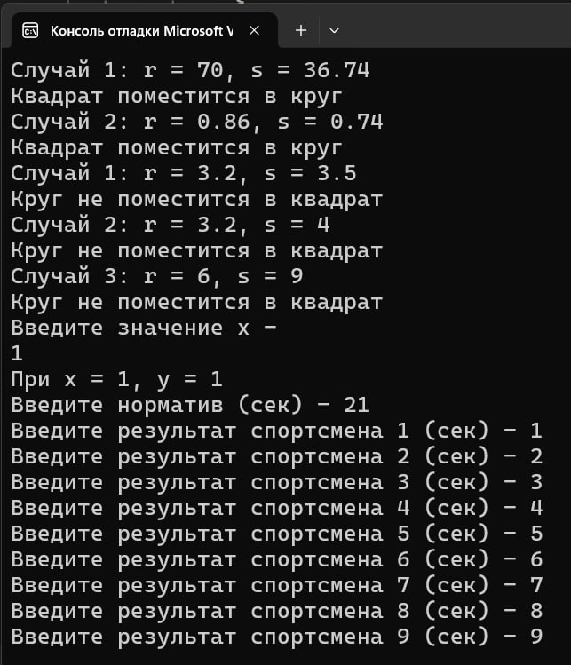

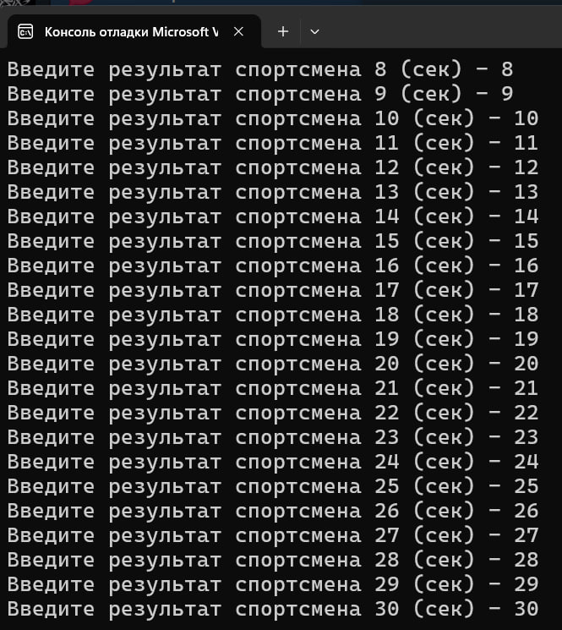

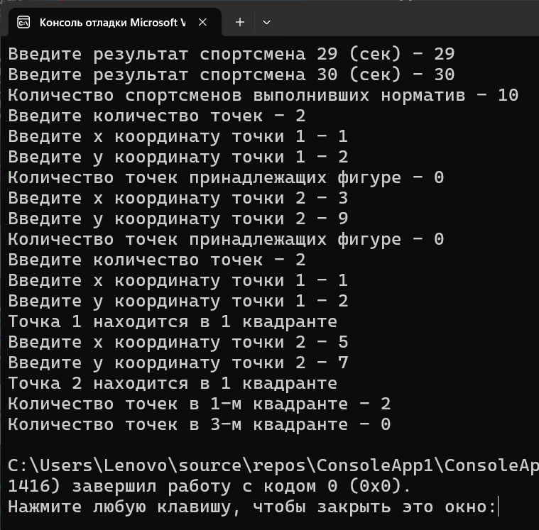

Блок-схемы для каждого задания:

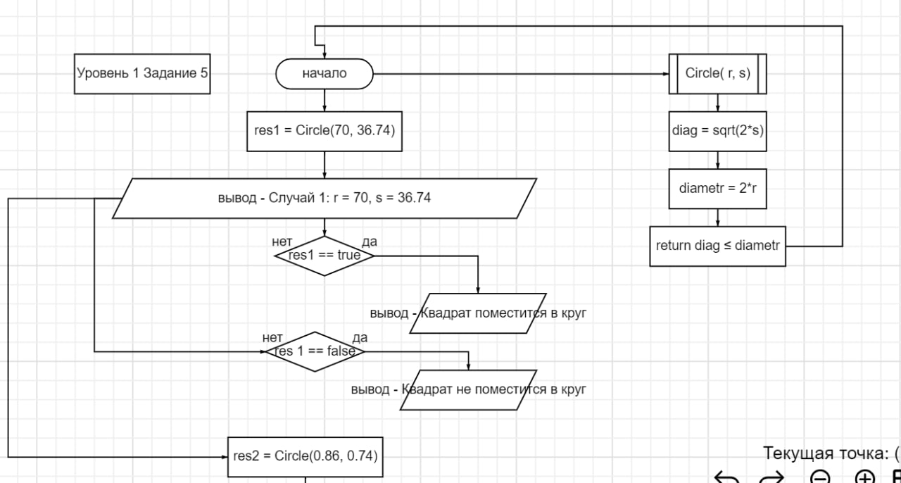

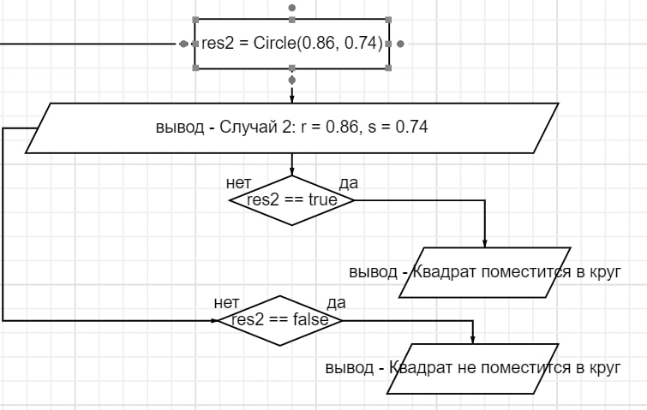

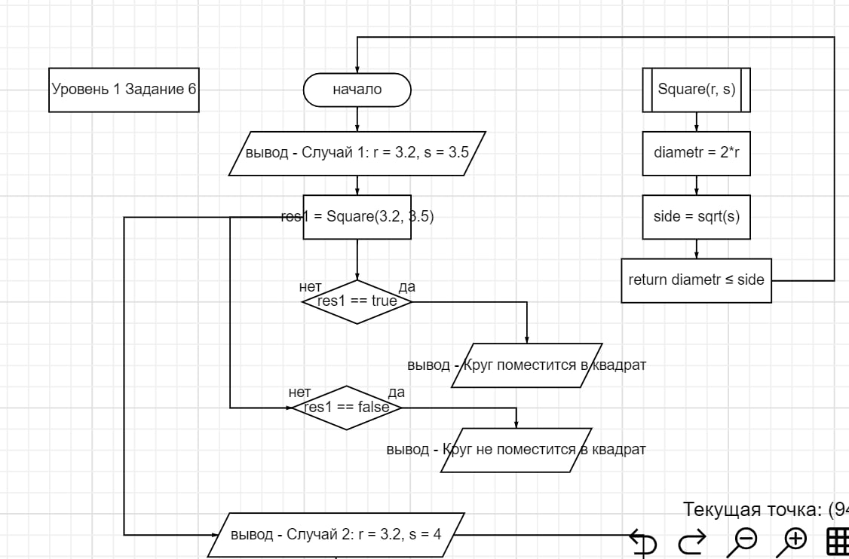

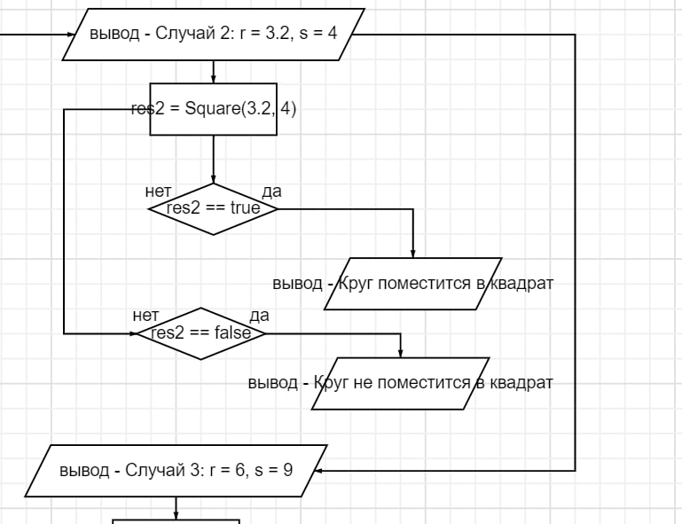

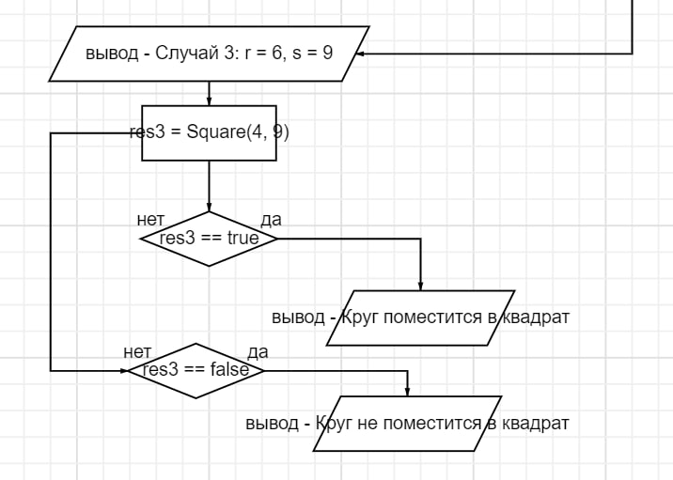

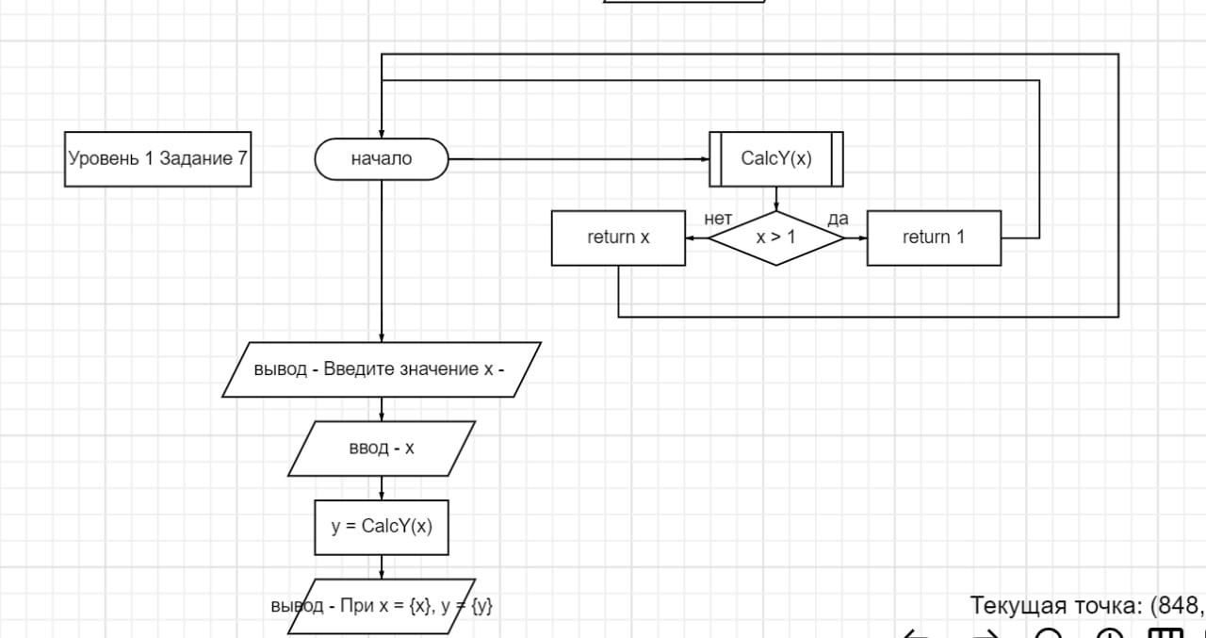

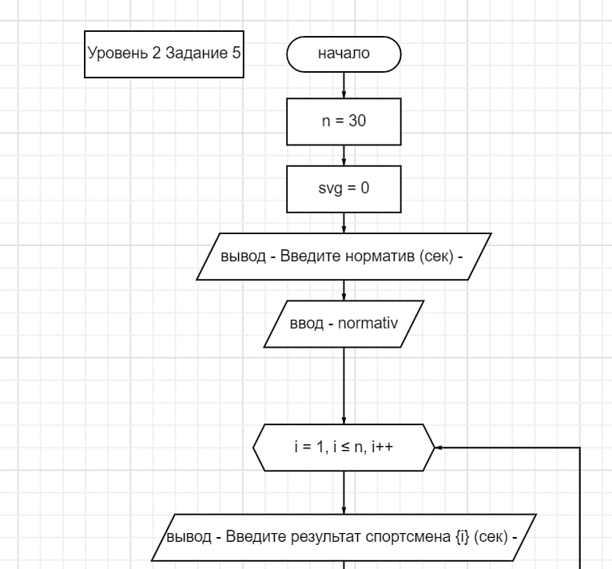

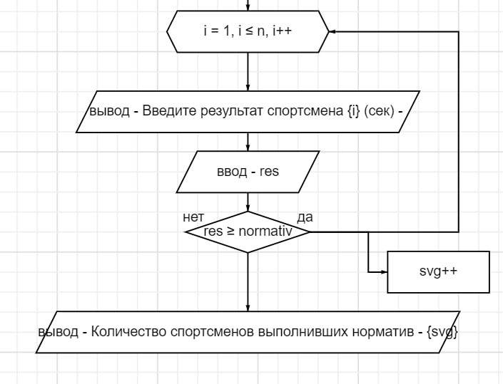

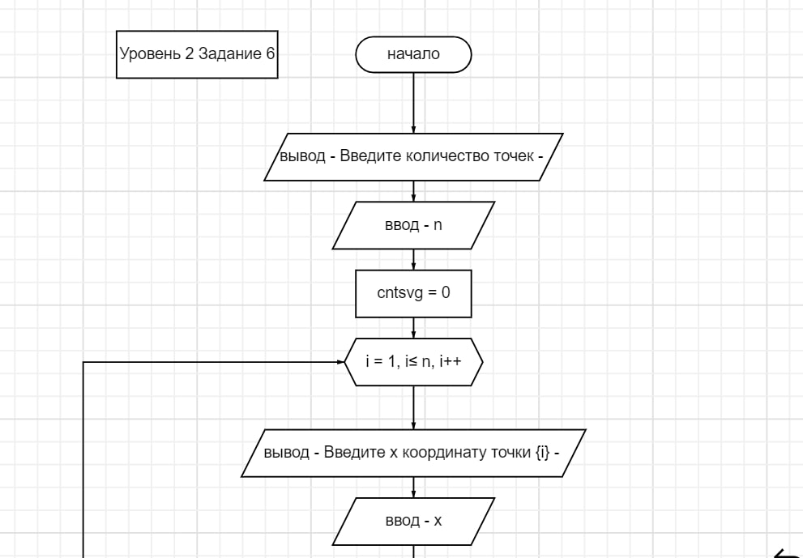

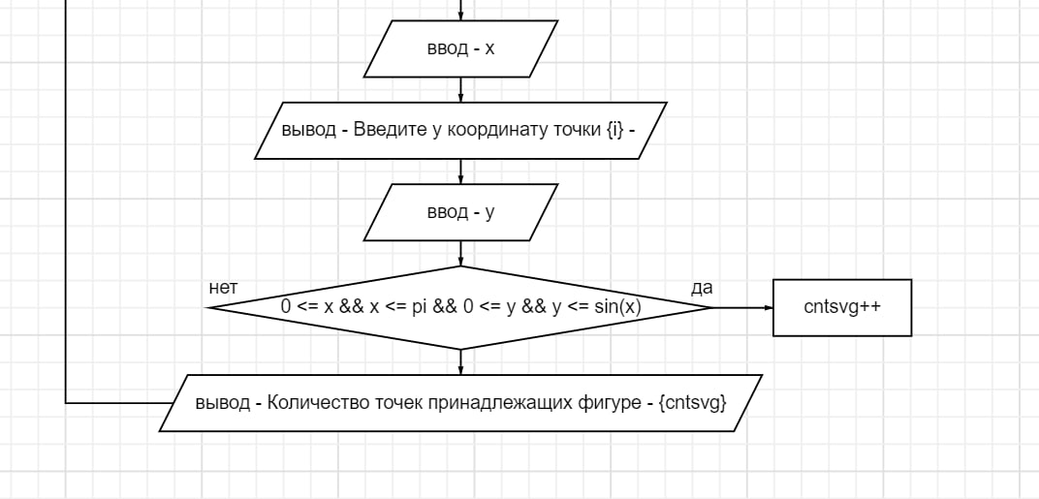

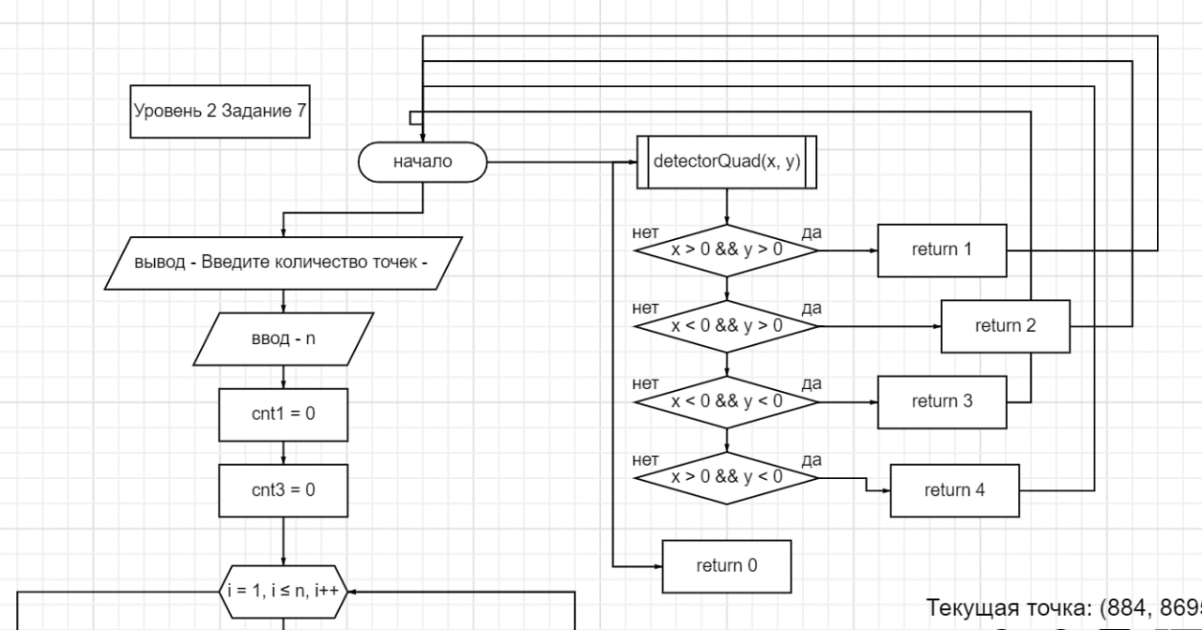

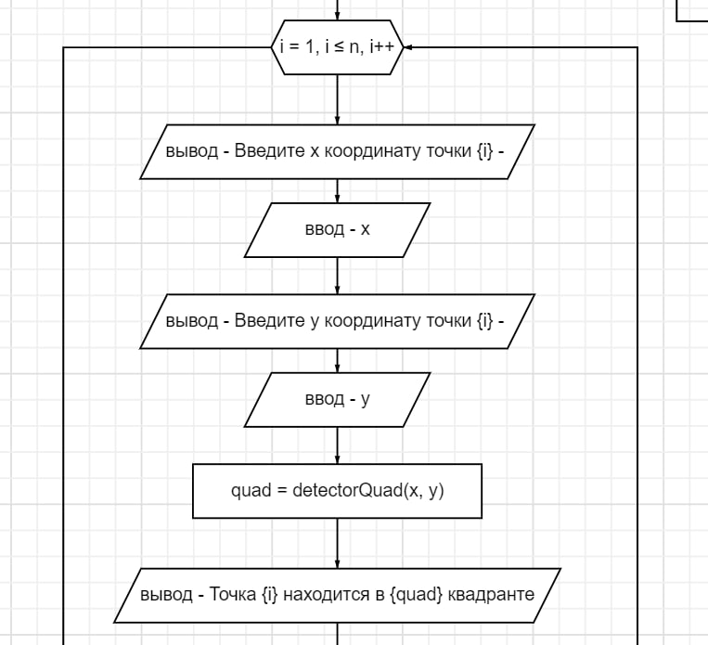

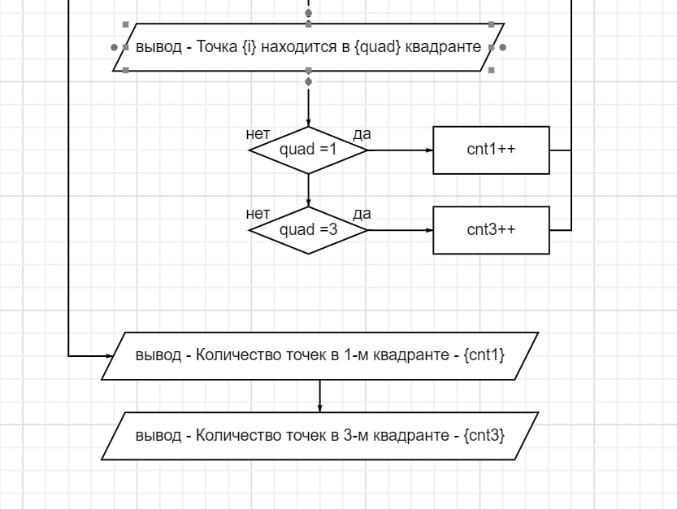

**Вывод:** в ходе лабораторной работы были освоены базовые принципы организации разветвлений и их интеграция с циклами в языке C#. Было изучено применение условного оператора if и оператора множественного выбора для обработки данных на основе различных условий. Полученные навыки позволяют создавать более гибкие и адаптивные программы, способные реагировать на изменение входных данных и выполнять соответствующие действия.